**LAPORAN KERJA PRAKTIK**

**ANALISIS *DEFECT* DOMINANPADA KEMASAN MIE ONGKLOK INSTAN MAS DESTA DENGAN DIAGRAM PARETO DAN *FISHBONE* DI CV. ADI DAYA GROUP, WONOSOBO**



**Disusun Oleh:**

**Nama Mahasiswa: Ridho Huda Albana**

**2000033015**

**PROGRAM STUDI TEKNOLOGI PANGAN**

**FAKULTAS TEKNOLOGI INDUSTRI**

**UNIVERSITAS AHMAD DAHLAN**

**2023**

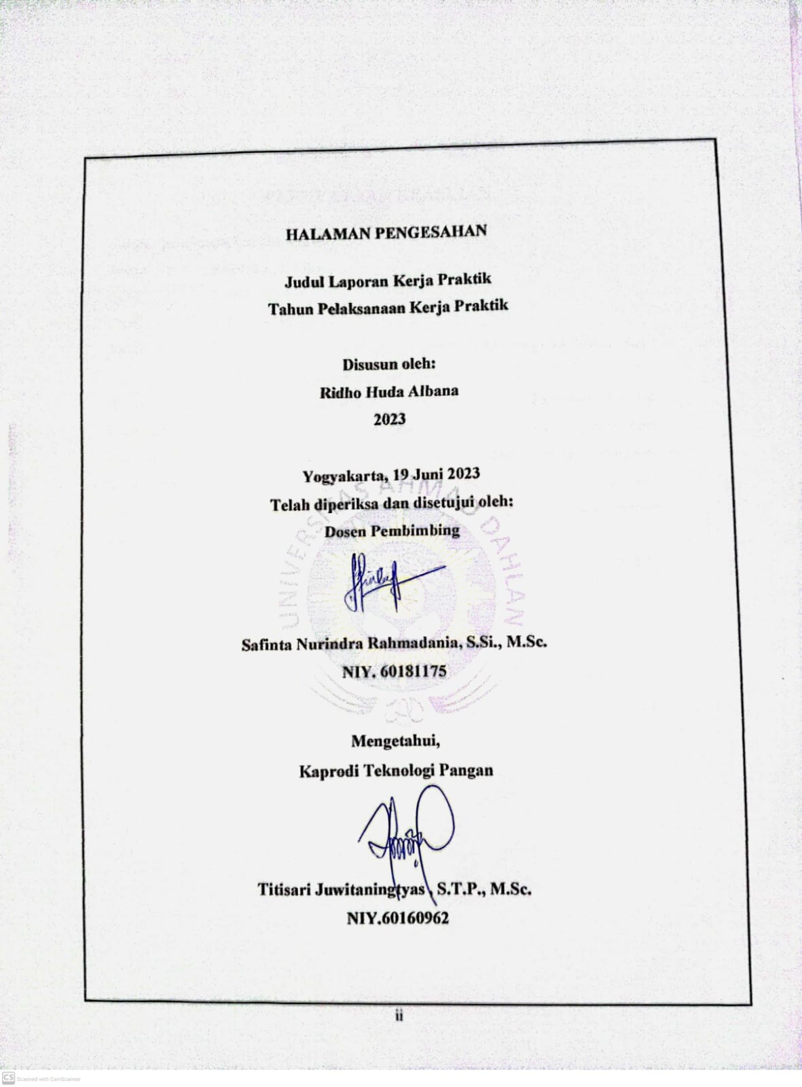

# PERNYATAAN KEASLIAN

Dengan pernyataan keaslian ini, Saya:

Nama : Ridho Huda Albana

NIM : 2000033015

Prodi : Teknologi Pangan

Judul : Pengamatan Jenis dan Jumlah *Defect* Pada Mie Ongklok Instan Mas

Desta Di CV. Adi Daya Group, Wonosobo

Bahwa laporan kerja praktik engamatan Jenis dan Jumlah *Defect* Pada Mie Ongklok Instan Mas Desta Mas Desta Di CV. Adi Daya Group, Wonosobo yang saya buat merupakan hasil saya sendiri berdasarkan informasi dan data yang saya dapatkan selama kerja praktik di CV. Adi Daya Goup pada tanggal 13 Maret 2023 – 12 April 2023. Demikian pernyataan ini saya buat, apabila terdapat kekurangan saya mohon maaf.

Yogyakara, Mei 2023

Ridho Huda Albana

2000033015

**KATA PENGANTAR**

Puji syukur atas kehadirat Allah SWT yang telah melimpahkan karunia dan nikmat-Nya sehingga saya dapat menyelesaikan laporan kerja praktik ini. Laporan kerja praktik ini merupakan bukti pelaksanaan kegiatan kerja praktik yang dilakukan selama satu bulan di Mie Ongklok Instan Mas Desta. Dalam penyusunan laporan penulis banyak menerima bantuan dari berbagai pihak yang mendukung. Oleh karena itu, penulis menyampaikan ucapan terima kasih kepada:

1. Allah SWT atas segala karunia dan nikmat yang diberikan kepada penulis.
2. Ibu Safinta Nurindra Rahmadhia, S.Si., M.Sc. selaku Dosen Pembimbing Kerja Praktik.
3. Ibu Titisari Juwitaningtyas, S.T.P., M.Sc. selaku Ketua Program Studi Teknologi Pangan Universitas Ahmad Dahlan.
4. Ibu Safinta Nurindra Rahmadhia, S.Si., M.Sc.selaku Dosen Koordinator Kerja Praktik Program Studi Teknologi Pangan Universitas Ahmad Dahlan.
5. Bapak Desta Hatmoko Adi selaku pemilik Mie Ongklok Instan Mas Destayang telah memberikan kesempatan untuk melaksanakan kerja praktik.
6. Ibu Farida Listariya selaku pembimbing lapangan.
7. Keluarga Saya yang selalu mendoakan dan memberikan dukungan kepada penulis.
8. Seluruh karyawan Mie Ongklok Instan Mas Destayang telah membantu saya dalam penyusunan laporan kerja praktik ini.
9. Teman-teman Program Studi Teknologi Pangan Universitas Ahmad Dahlan.

Laporan ini diharapkan dapat menjadi referensi bagi Program Studi Teknologi Pangan Universitas Ahmad Dahlan dan semua pihak yang terkait. Penulis memohon maaf atas segala kesalahan dalam penulisan laporan ini.

**DAFTAR ISI**

HALAMAN PENGESAHAN ii

PERNYATAAN KEASLIAN iii

DAFTAR TABEL vi

DAFTAR GAMBAR vii

DAFTAR LAMPIRAN viii

RINGKASAN ix

BAB I TINJAUAN UMUM PERUSAHAAN 1

1.1 Profil Perusahaan 1

1.1.1. Sejarah 1

1.1.2. Visi dan Misi 2

1.1.3. Struktur Organisasi 3

1.2 Proses Produksi 5

1.2.1. Bahan Baku, Produk Antara dan Produk Akhir 5

1.2.2. Proses Produksi 13

1.2.3. Diagram Alir Beserta Neraca Bahan 17

1.2.4. Mesin dan Peralatan 18

1.2.5. Sarana dan Prasarana Penunjang 29

1.2.6. Denah Perusahaan 32

BAB II TUGAS KHUSUS KERJA PRAKTIK 33

2.1. Latar Belakang 33

2.2. Rumusan Masalah 34

2.3. Tujuan 34

2.4. Metodologi Pemecahan Masalah 34

2.5. Analisis Hasil Pemecahan Masalah 35

2.6. Kesimpulan 43

DAFTAR PUSTAKA 44

LAMPIRAN 46

# DAFTAR TABEL

Tabel 1. 1 Spesifikasi Contitunous Sealer 19

Tabel 1. 2 Spesifikasi Impulse sealer 20

Tabel 1. 3 Spesifikasi oven dua tingkat 20

Tabel 1. 4 Spesifikasi oven satu tingkat 21

Tabel 1. 5 Spesifikasi lemari UV 22

Tabel 1. 6 Spesifikasi Blender 23

Tabel 1. 7 Spesifikasi Wajan 24

Tabel 1. 8 Spesifikasi Loyang tahu 25

Tabel 1. 9 Spesifikasi Loyang kucai 25

Tabel 1. 10 Spesifikasi Loyang mie 26

Tabel 1. 11 Spesifikasi Timbangan 27

Tabel 1. 12 Sarana penunjang proses produksi 29

Tabel 1. 13 Prasarana penunjang produksi 31

Tabel 2. 1 Jenis defect kemasan Mie Ongklok Instan 36

Tabel 2. 2 Hasil pengamatan identifikasi jenis dan jumlah defect kemasan Mie Ongklok Instan 38

Tabel 2. 3 Persentase jenis defect 38

# DAFTAR GAMBAR

Gambar 1.1. Perusahaan Cv. Adi Daya Group 1

Gambar 1.2 Struktur Organisasi CV. Adi Daya Group 3

Gambar 1.3 Tepung tapioka 6

Gambar 1.4 Mie kering 6

Gambar 1.5 Tahu 7

Gambar 1.6 Kucai 8

Gambar 1.7 Garam Daun 8

Gambar 1.8 MSG 9

Gambar 1.9 Gula 10

Gambar 1.10 Bawang putih 11

Gambar 1.11 Ladaku 11

Gambar 1.12 Ebi 12

Gambar 1.13 Produk akhir 13

Gambar 1.14 Pengadukan bumbu 14

Gambar 1.15 Pemasakan bumbu 14

Gambar 1.16 Pengovenan bahan 15

Gambar 1.17 Penimbangan bahan 15

Gambar 1.18 Pengemasan Mie Ongklok Instan 16

Gambar 1.19 Diagram Alir produksi Mie Ongklok Instan 17

Gambar 1.20 Contitunous Sealer 18

Gambar 1.21 Impulse sealer 19

Gambar 1.22 Oven dua tingkat 20

Gambar 1.23 Oven satu tingkat 21

Gambar 1.24 Lemari UV 22

Gambar 1.25 Blender 23

Gambar 1.26 Wajan 24

Gambar 1.27 Loyang tahu 24

Gambar 1.28 Loyang kucai 25

Gambar 1.29 Loyang mie 26

Gambar 1.30 Timbangan 27

Gambar 1.31 Sendok 27

Gambar 1.32 Pisau 28

Gambar 1.33 Talenan 28

Gambar 1.34 Denah ruang produksi Mie Ongklok Instan 32

Gambar 2.1 Diagram pareto defect kemasan Mie Ongklok Instan 39

Gambar 2.2 Diagram fishbone 41

# 

# DAFTAR LAMPIRAN

Lampiran 1 *Logbook* pelaksanaan kerja praktik 46

Lampiran 2 Form penilaian pembimbing lapangan 48

Lampiran 3. Keterangan penyelesaian kerja praktik 49

Lampiran 4. Kartu kontrol pembimbing internal 50

# RINGKASAN

**ANALISIS *DEFECT* DOMINANPADA KEMASAN MIE ONGKLOK INSTAN MAS DESTA DENGAN DIAGRAM PARETO DAN *FISHBONE* DI CV. ADI DAYA GROUP, WONOSOBO**

# Oleh:

# Ridho Huda Albana

# (2000033015)

# Universitas Ahmad Dahlan

# Produk *defect* merupakan produk yang tidak maksimal atau tidak sesuai dengan standar mutu yang ditetapkan oleh perusahaan dalam proses pembuatannya. Mie Ongklok Instan Mas Desta dalam mempertahankan kualitas produk yang diproduksi memiliki standar kualitas produk yang sudah ditetapkan meskipun pada kenyataannya masih terdapat produk yang mengalami *defect*. Tujuan dari kerja praktik ini unutk mengetahui jenis *defect* kemasan, *defect* yang paling dominan serta jumlah total *defect* kemasan Mie Ongklok Instan periode bulan Maret hingga April 2023.

# Pengambilan data pada kerja praktik ini menggunakan metode observasi dan wawancara, selanjutnya data yang diperoleh dianalisis *seven tools* dengan menggunakan diagram pareto dan *fishbone.* Data yang diperoleh berupa kemasan terlipat, miring serta bocor.

# Dalam proses produksi ditemukan 3 jenis *defect* dalam kemasan Mie Ongklok Instan yaitu terlipat berjumlah 97 *pack*, miring berjumlah 63 *pack* dan bocor berjumlah 100 *pack*. Kemasan *defect* dapat terjadi karena beberapa faktor diantaranya material, manusia, mesin dan metode. Berdasarkan hasil analisis dengan diagram pareto didapatkan jenis *defect* dominan adalah kemasan bocor dengan persentase 38%. *Defect* kemasan dari seluruh produksi terjadi selama periode bulan Maret hingga April 2023. Hasil dari pengamatan jenis *defect* bocor disebabkan berdasarkan karena faktor manusia dan mesin dalam proses alur produksi.

# Kata Kunci: *Defect*, instan, kemasan, mie ongklok

# BAB I

# TINJAUAN UMUM PERUSAHAAN

# Profil Perusahaan

## **Sejarah**

Perusahaan CV. Adi Daya Group didirikan oleh Desta Hatmoko Adi pada Agustus 2015 di Wonosobo Jawa Tengah. Pemilik CV. Adi Daya Group ini berinisiatif untuk membuat Mie Ongklok Instan Mas Desta dikarenakan banyak wisatawan dari Dataran Tinggi Dieng yang ingin menikmati mie ongklok dimana saja tanpa harus mengunjungi kawasan Dataran Tinggi Dieng.

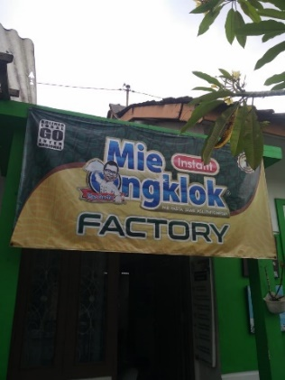

Gambar 1.1. Perusahaan Cv. Adi Daya Group

Sumber: Dokumentasi Pribadi

Perusahaan Mie Ongklok Instan Mas Destat mengawali produksi dengan mengandalkan satu karyawan saja yang pada saat itu menjadi asisten rumah tangga, kemudian melakukan riset rasa, tekstur serta jenis bahan yang digunakan dalam pembuatan Mie Ongklok tradisional. Sehingga tercetuslah formula Mie Ongklok Instan Mas Desta yang dapat kita jumpai saat ini. Bermodalkan peralatan seadanya seperti wajan berdiameter 30 cm dan oven manual dengan kapasitas 4 loyang ukuran 20 x 20 cm. Kemasan produk yang digunakan yaitu plastik alumunium foil dengan label produk berupa stiker untuk membuat produk lebih dikenal.

Komitmen penggunaan bahan yang berkualitas membuat produk Mie Ongklok Instan Mas Desta semakin dikenal dan diterima konsumen. Usaha Mie Ongklok Instan Mas Desta mulai berkembang meskipun tidak signifikan.Produk yang dihasilkan menjadi beragam varian rasa dan kemasan meliputi Original, Hot Sweety, Cabe Ijo, Golden Cheezy, Super Pedas, Blackpaper, Cup dan Premium Pack . Saat ini Mie Ongklok Instan Mas Desta telah memiliki 8 karyawan, dan sudah membangun tempat produksi yang memiliki luas tanah +/- 78 m2.

## **Visi dan Misi**

1. Visi

Menjadi pabrik pengolahan makanan No. 1 di dunia. Terutama pengolahan makanan khas Wonosobo yaitu Mie Ongklok bertaraf Internasional dan berstandar *Food Grade* “Kuliner Lokal Go Internasional”

1. Misi
2. Meningkatkan kapasitas pabrik baik kualitas, kapasitas, kontinuitas.
3. Pembinaan dan peningkatan kapasitas skill SDM (Sumber Daya Manusia).
4. Perluasan jaringan pemasaran.
5. Peningkatan mutu dan kualitas.
6. Penguatan Branding Produk.
7. Menjaga dan melindungi Mie Ongklok sebagai salah satu ikon cagar kuliner lokal Wonosobo.

## **Struktur Organisasi**

Struktur organisasi pada CV. Adi Daya Group terdiri atas direktur, manager, manager keuangan, online marketing dan IT, admin produksi, tim ahli. Admin kantor serta tim sales. Setiap bagan memiliki peran dan tugasnya masing – masing. Adapun bagan struktur organisasi dapat dilihat pada Gambar 1.2

Direktur

Tim Ahli

Admin Produksi

Admin Kantor

Tim Sales

Online Marketing & IT

Manager Keuangan

Manager

Gambar 1.2 Struktur Organisasi CV. Adi Daya Group

Adapun tugas dan wewenang masing – masing bagian struktur organisasi yaitu:

1. Direktur (Pimpinan)

Direktur memiliki tugas antara lain:

1. Melakukan perencanaan dan evaluasi secara keseluruhan.
2. Memimpin jalannya perusahaan.
3. Mengawasi jalannya perusahaan.
4. Manager

Manager memiliki tugas antara lain:

1. Mengawasi jalannya perusahaan.
2. Melakukan evaluasi terkait penjualan serta produksi.
3. Mengkoordinasikan antarkaryawan sehingga membentuk kerja sama tim yang solid.
4. Memantau penjualan produk yang beredar di pasaran.
5. Memantau kualitas hasil produksi secara berkala.
6. Manager keuangan

Manager keuangan memiliki tugas antara lain:

1. Mengawasi jalannya aliran kas (*cash flow*) perusahaan.
2. Membuat laporan mengenai keuangan perusahaan.
3. Mengkoordinasi perencanaan dan pelaporan pajak.
4. Admin produksi

Admin produksi memiliki tugas antara lain:

1. Melakukan penyediaan serta menghitung stok bahan baku.
2. Melakukan pengecekan kadaluarsa bahan baku.
3. Mendata jumlah keluar masuknya barang.
4. Admin kantor

Admin kantor memiliki tugas antara lain:

1. Melakukan pendataan karyawan.
2. Sebagai *customer service* perusahaan.
3. Tim o*nline marketing* dan IT (*Information and Technology*)

Tim IT memiliki tugas antara lain:

1. Mengelola dan memperbaharui website perusahaan.
2. Mengelola *market place* perusahaan.
3. Tim ahli

Tim ahli memiliki tugas antara lain:

1. Mengolah bahan baku menjadi sebuah produk
2. Mengemas produk untuk di edarkan kepada pelanggan
3. Tim *sales*

Tim sales memiliki tugas antara lain:

1. Menjual dan mendistribusikan produk
2. Menawarkan produk kepada pelanggan dan toko.

# Proses Produksi

### **Bahan Baku, Produk Antara dan Produk Akhir**

### **Bahan baku**

### Bahan baku yang digunakan dalam pembuatan produk Mie Ongklok Instan Mas Desta diantaranya sebagai berikut:

1. Tepung tapioka

Tepung tapioka adalah tepung yang diperoleh dari umbi akar ketela pohon atau dalam bahasa indonesia disebut singkong. Tepung tapioka dibuat dari hasil penggilingan ubi kayu yang dibuang ampasnya.Ubi kayu tergolong polisakarida yang mengandung pati dengan kandungan amilopektin yang tinggi tetapi lebih rendah daripada ketan yaitu amilopektin 83 % dan amilosa 17 %, sedangkan buah -buahan termasuk polisakarida yang mengandung selulosa dan pektin. Tepung tapioka digunakan sebagai bahan baku pembuatan bumbu Mie Ongklok Instan. Produk tepung tapioka yang digunakan yaitu tepung tapioka dengan merek Rose Brand.

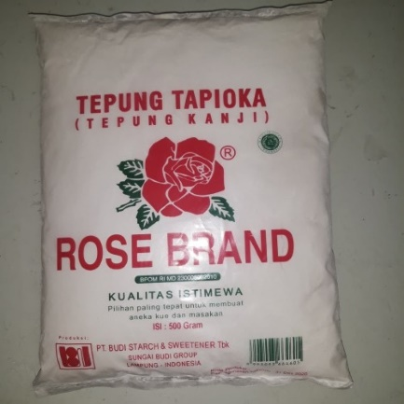

Gambar 1.3 Tepung tapioka

Sumber: Tokopedia.com

1. Mie Kering

Mie mempunyai bahan dasar berupa tepung terigu yang berasal dari tanaman gandum,sehingga mie digunakan sebagai bahan sumber makanan pokok, di mana halnya dengan nasi, karena mie mengandung karbohidrat tinggi seperti layaknya nasi (Reni et al., 2019). Mie kering adalah mi segar yang telah dikeringkan hingga kadar airnya mencapai 8-10 %. Pengeringan umumnya dilakukan dengan penjemuran di bawah sinar matahari atau dengan oven. Karena bersifat kering maka mi ini mempunyai daya simpan yang relatif panjang dan mudah penanganannya (Astawan, 2008). Mie kering digunakan sebagai bahan baku Mie Ongklok Instan. Produk mie kering yang digunakan yaitu mie kering dengan merek Kuda terbang

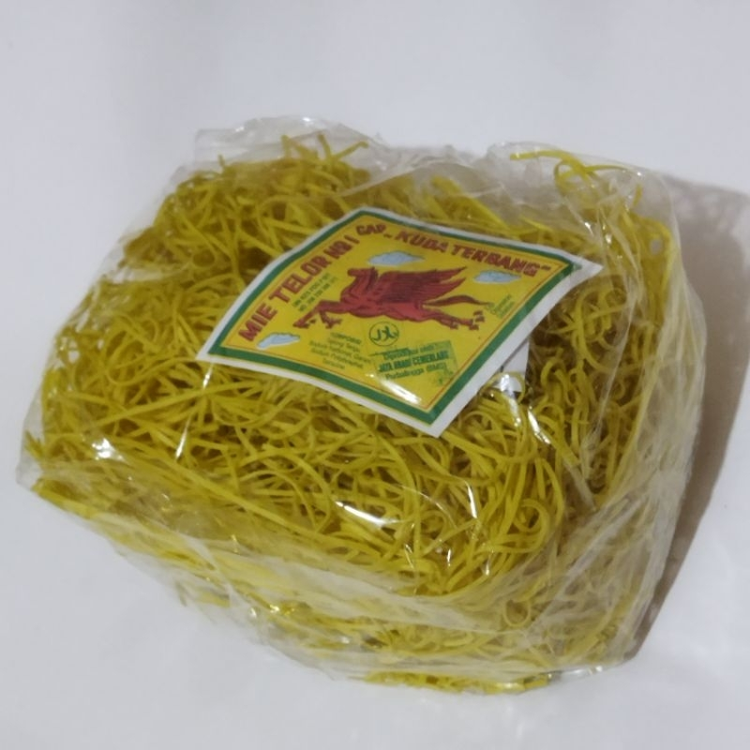

Gambar 1.4 Mie kering

Sumber: Shopee.com

1. **Bahan Tambahan**
2. Tahu

Tahu adalah gumpalan protein kedelai yang diperoleh dari hasil penyaringan kedelai yang digiling dengan penambahan air. Kedelai mengandung protein 35% bahkan varietas unggul kadar proteinnya dapat mencapai 40-43%. Dibandingkan dengan beras, jagung, tepung singkong, kacang hijau, daging, ikan segar, dan telur ayam. Kedelai mempunyai kandungan protein yang lebih tinggi, hampir menyamai kadar protein susu skim kering (Susanti, 2010). Tahu digunakan sebagai bahan topping pada Mie Ongklok Instan Mas Desta harus dikeringkan terelebih dahulu dalam oven selama 1,5 jam dengan rentang suhu 160°C.

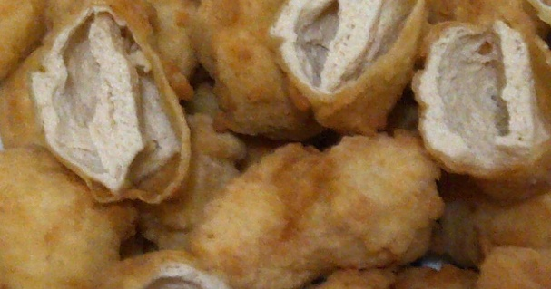

Gambar 1.5 Tahu

Sumber: Img-global.cpcdn.com

1. Kucai

Kucai (Allium schoenoprasum) merupakan salah satu tanaman tropis yang ditanam untuk dipanen bagian daunnya. Kucai termasuk ke dalam famili Liliaceae yang masih satu famili dengan bawang daun tetapi kucai tidak memiliki rongga dan tidak terdapat pangkal daun yang berwarna keputihan seperti pada bawang daun. Kucai memiliki bentuk dan ukuran yang lebih kecil jika dibandingkan dengan jenis bawang daun lainnya dan memiliki tekstur daun yang lebih kuat dan kaku. (Sri, 2022). Kucai digunakan sebagai topping pada produk mie ongklok harus dikeringkan dalam oven dengan rentang suhu 120°C.

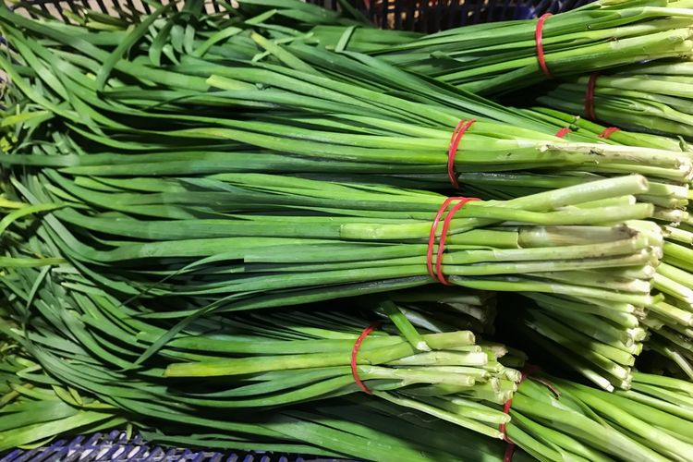

Gambar 1.6 Kucai

Sumber: Kompas.com

1. Garam

Di era modern ini, garam menjadi suatu kebutuhan penting dalam kehidupan sehari-hari. Garam merupakan komponen penting yang dibutuhkan oleh tubuh manusia dan sering digunakan untuk penyedap makanan. Garam beryodium yaitu garam konsumsi yang komponen utamanya Natrium Chlorida (NaCl) dan mengandung senyawa yodium melalui proses yodisasi serta memenuhi SNI Nomor: 01-3556-1994 (Rini et al., 2017). Garam merupakan penambah rasa dalam makanan, tetapi mempunyai fungsi yang penting dalam kehidupan manusia (Muftiana, E., 2016). Garam yang digunakan oleh Mie Ongklok Instan Mas Desta yaitu garam dengan merek daun diproduksi PT. Unichem Candi Indonesia.

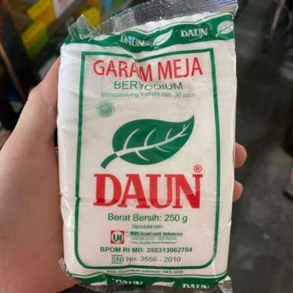

Gambar 1.7 Garam Daun

Sumber: Dokumentasi Pribadi

1. Penyedap rasa / MSG (Monosodium glutamate)

MSG telah berkembang menjadi salah satu zat aditif makanan yang populer di seluruh dunia. Ketika ditambahkan pada makanan, MSG memberikan fungsi yang sama seperti Glutamat yaitu memberikan rasa sedap pada makanan. Selain MSG, ada penyedap rasa lain yang digunakan oleh industri makanan seperti disodium inosinat (IMP) dan disodium guanilat (GMP). Namun, MSG-lah yang paling disukai orang karena kemurahan dan keefektifan MSG dalam menguatkan rasa. Secara sederhana MSG dibagi menjadi dua jenis, yaitu MSG alami dan buatan. MSG yang alami sehat untuk dikonsumsi, sedangkan MSG buatan yang justru banyak beredar, sangat berpotensi mendatangkan gangguan kesehatan (Adiyasa et al., 2016)

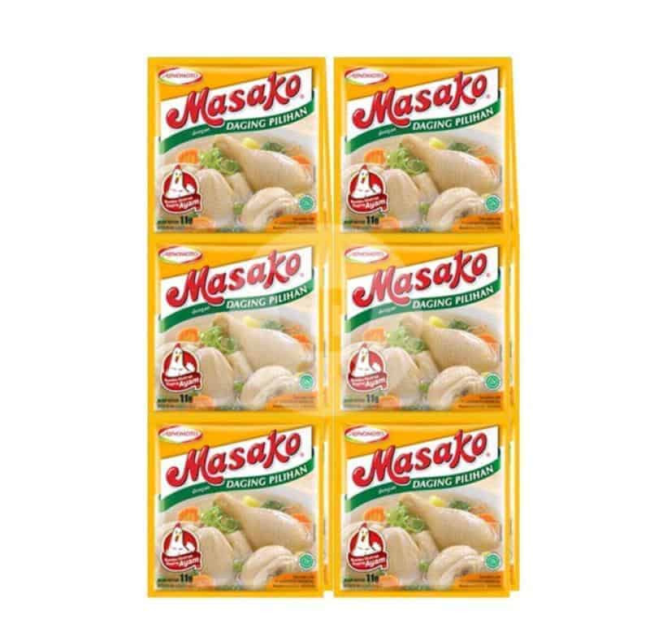

Gambar 1.8 MSG

Sumber: https://pasarsegar.co.id

1. Gula

Gula kristal putih memiliki nilai ICUMSA antara 250-450 IU. Departemen Perindustrian mengelompokkan gula kristal putih ini menjadi tiga bagian yaitu Gula kristal putih 1 (GKP 1) dengan nilai ICUMSA 250, Gula kristal putih 2 (GKP 2) dengan nilai ICUMSA 250-350 dan Gula kristal putih 3 (GKP 3) dengan nilai ICUMSA 350-4507. Semakin tinggi nilai ICUMSA maka semakin coklat warna dari gula tersebut serta rasanya semakin manis. (Friyatno et al,. 2014)

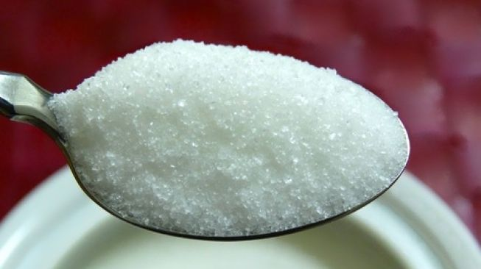

Gambar 1.9 Gula

Sumber: https://mediasuara.com

1. Bawang putih

Bawang putih termasuk dalam familia Liliaceae. Tanaman ini memiliki nama yang berbeda di setiap daerah seperti dason putih (Minangkabau), kasuna (Bali), bawang bodas (Sunda), bawang (Jawa Tengah), bhabang poote (Madura), bawa badudo (Ternate), lasuna mawura (Minahasa), dan bawa fiufer (Irian Jaya) (Santoso, 2000). Tinggi tanaman ini sekitar 30-75 cm, tumbuh secara berumpun dan berdiri tegak. Batang semu adalah batang yang nampak di atas permukaan tanah yang terdiri dari pelepah–pelepah daun (Moulia et al,.2018). Sedangkan batang yang sebenarnya berada di dalam tanah. Dari pangkal batang tumbuh akar berbentuk serabut kecil yang banyak dengan panjang kurang dari 10 cm. Akar yang tumbuh pada batang pokok bersifat rudimenter, berfungsi sebagai alat penghisap makanan (Santoso, 2000).

Umbi bawang putih berwarna putih terdiri dari 8–20 siung (anak bawang). Antara siung satu dengan yang lainnya dipisahkan oleh kulit tipis dan liat, serta membentuk satu kesatuan yang kuat dan rapat (Santoso, 2000).. Terdapat lembaga di dalam siung yang dapat tumbuh menerobos pucuk siung menjadi tunas baru, serta daging pembungkus lembaga yang berfungsi sebagai pelindung sekaligus gudang persediaan makanan. Bagian dasar umbi merupakan batang pokok yang mengalami rudimentasi (Wibowo, 2007).

Bawang digunakan sebagai penambah rasa serta aroma sedap pada produk Mie Ongklok Instan

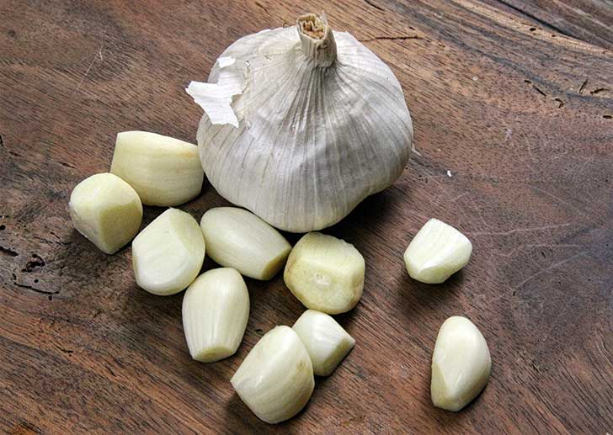

Gambar 1.10 Bawang putih

Sumber: https://resepkoki.com

1. Lada

Lada salah satu rempah yang digunakan sebagai bumbu dan mempunyai berbagai khasiat obat. Lada banyak ditanam di Provinsi Kepulauan Bangka Belitung sehingga menjadikan provinsi tersebut sebagai salah satu penghasil lada putih (Muntok pepper white) di dunia. Pengolahan lada putih yang dilaksanakan di provinsi Kepulauan Bangka Belitung masih bersifat tradisional. Mulai dari proses memetik, proses mencuci lada, proses perontokan biji lada dari tangkainya sampai dengan proses penjemuran biji lada (Rosa,F. 2018). Lada berfungsi penambah rasa serta memberikan aroma pada Mie Ongklok Instan. Lada yang digunakan oleh Mie Ongklok Instan Mas Desta yaitu lada dengan merek Ladaku diproduksi oleh PT Motasa Indonesia

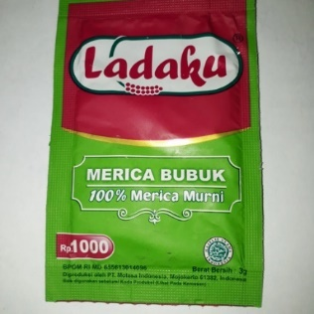

Gambar 1.11 Ladaku

Sumber: Dokumentasi pribadi

1. Ebi

Udang kering (ebi) merupakan hasil olahan dari udang yang diolah secara kering yang akan diolah kembali menjadi bumbu masak. Salah satu cara untuk memperpanjang umur simpan adalah pengolahan. Pengolahan juga dapat memperpanjang suatu mutu dari suatu bahan pangan. Menggunakan proses pengolahan yang baik tentunya akan menghasilkan produk yang baik pula. (Martianis,E. 2021)

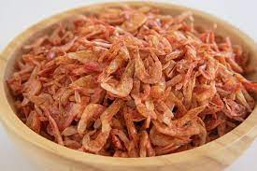

Gambar 1.12 Ebi

Sumber: Kompas.com

1. **Produk Antara**

Produk antara adalah bahan atau campuran beberapa bahan yang diproses menjadi produk setengah jadi serta membutuhkan proses selanjutnya. Produk antara pada Mie Ongklok Instan Mas Desta diantaranya sebagai berikut:

1. Bawang putih bubuk

Bawang putih bubuk dihasilkan dari proses bawang putih yang telah digoreng selanjutnya diblender dihasilkan bawang putih bubuk. Hasil dari bawang putih bubuk digunakan sebagai bahan baku pada bumbu.

1. Ebi bubuk

Ebi bubuk dihasilkan dihasilkan dari ebi yang diblender dihasilkan ebi bubuk. Hasil ebi bubuk digunakan sebagai bahan baku pada bumbu.

1. Bumbu mie

Bumbu dihasilkan dari proses pencampuran tepung tapioka, garam, lada, gula, penyedap, bawang putih bubuk dan ebi bubuk disangrai hingga menjadi bumbu yang siap di*packing.*

1. **Produk akhir**

Mie Ongklok Instan Mas Desta dengan berbagai varian rasa yaitu original, hot sweaty, golden cheezy, super pedas, blackpaper, lombok ijo, cup dan premium *pack*. Setiap varian memiliki rentang harga yang berbeda dari Rp. 15.000 – 20.000, serta memiliki daya tahan 1 tahun.

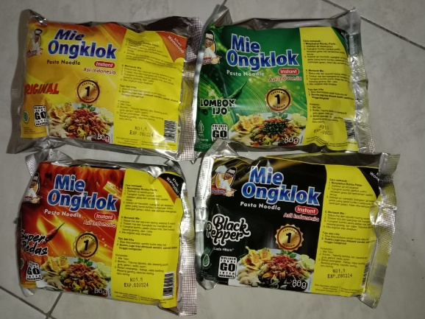

Gambar 1.13 Produk akhir

Sumber: Dokumentasi pribadi

### **Proses Produksi**

Proses produksi Mie Ongklok Instan Mas Desta dilakukan beberapa tahapan diantaranya sebagai berikut:

1. Penyiapan bahan

Pada tahap ini semua bahan baku dan kemasan dipersiapkan seperti tepung tapioka, garam, merica, gula, penyedap rasa, bawang bubuk, ebi bubuk. Selain itu, bahan topping seperti tahu dan kucai.

1. Pencampuran (Mixing) dan pengadukan

Pada tahap ini semua bahan baku dimasukkan dalam wajan kemudian diaduk hingga menghasilkan campuran yang homogen. Pencampuran dilakukan dengan cara yang masih tradisional yaitu mengaduk menggunakan spatula.

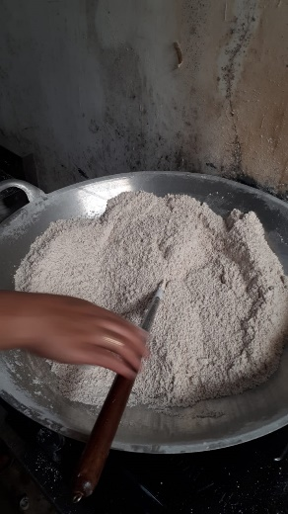

Gambar 1.14 Pengadukan bumbu

Sumber: Dokumentasi pribadi

1. Pemasakan bumbu

Pada tahap ini campuran bumbu yang sudah homogen dimasak dengan menggunakan api sedang selama 1,5 jam harus diperhatikan juga pada tahap ini bumbu diaduk terus menerus agar tidak terjadi pengentalan oleh gula yang dipanaskan.

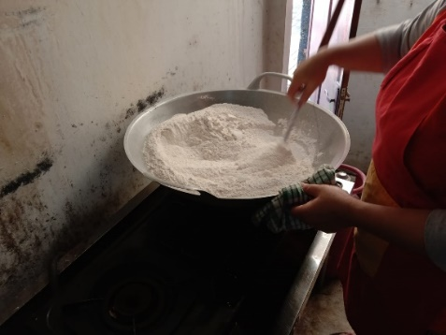

Gambar 1.15 Pemasakan bumbu

Sumber: Dokumentasi pribadi

1. Pengovenan

Pada tahap ini bahan topping seperti tahu dan kucai diletakkan pada loyang selanjutnya dioven dengan rentang suhu 120 – 160°C selama ± 1,5 jam. Pada tahap ini yang harus diperhatikan adalah suhu dan waktu karena apabila waktu pengovenan terlalu lama dan suhu terlalu tinggi menyebabkan bahan menjadi gosong dan tidak dapat digunakan.

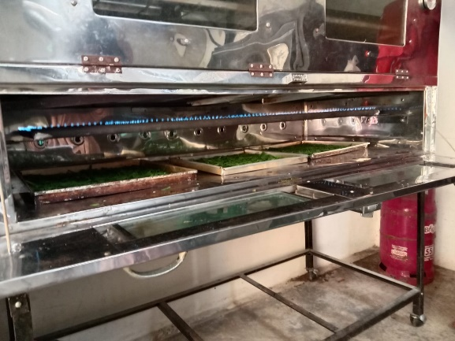

Gambar 1.16 Pengovenan bahan

Sumber: Dokumentasi pribadi

1. Penimbangan

Proses penimbangan bertujuan untuk menetapkan standar dari bahan mie, tahu, kucai dan bumbu yang selanjutnya masuk pada proses *pack*ing dengan satuan per gram (g).

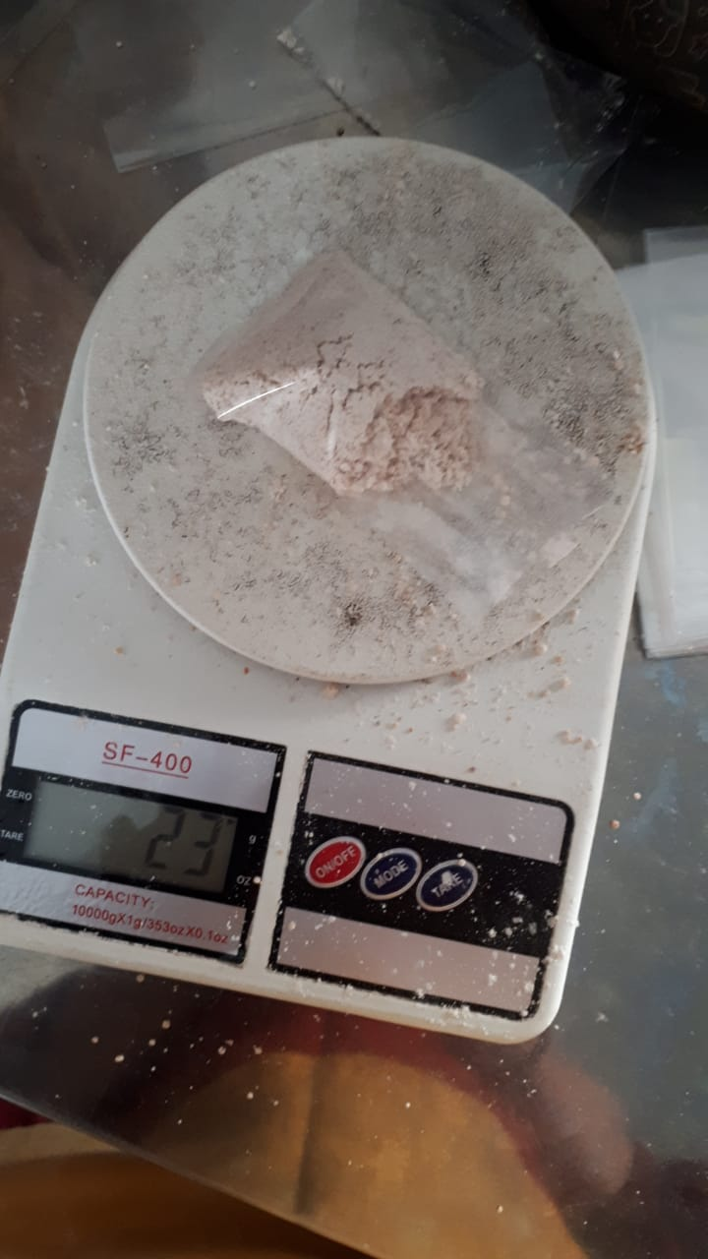

Gambar 1.17 Penimbangan bahan

Sumber: Dokumentasi pribadi

1. Pengemasan

Pada tahap ini semua bahan dikemas dalam bentuk kemasan dan membentuk kemasan dan memuat informasi mengenai produk. Selain itu, kemasan berfungsi untuk melindungi produk serta menambah daya simpan produk. Hal yang perlu diperhatikan saat proses pengemasan, kemasan harus dipastikan rapat dan kedap udara supaya produk yang didstribusikan tidak terkontaminasi bakteri maupun mikrobia.

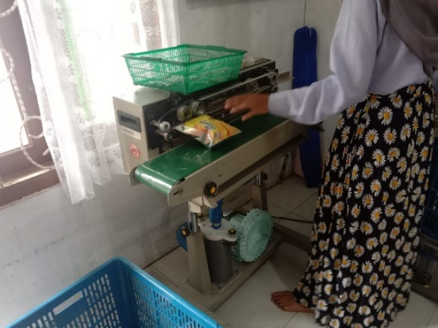

Gambar 1.18 Pengemasan Mie Ongklok Instan

Sumber: Dokumentasi pribadi

### **Diagram Alir Beserta Neraca Bahan**



Gambar 1.19 Diagram Alir produksi Mie Ongklok Instan

### **Mesin dan Peralatan**

Mesin dan Peralatan yang digunakan dalam proses pembuatan Mie Ongklok Instan Mas Desta diantaranya sebagai berikut:

1. *Contitunous Sealling With Gas Filling*

Mesin *Continuous Sealer* ini mempunyai fungsi utama untuk penyegelan otomatis dan berkelanjutan menyegel berikut mencetak kode exploited atau mencetak kode kadaluarsa (opsional) untuk kemasan plastik atau kemasan aluminium foil. Hasil penyegelan yang di hasilkan oleh mesin ini 1cm dan menyebabkan plastik kemasan menjadi lebih bersih dan kuat

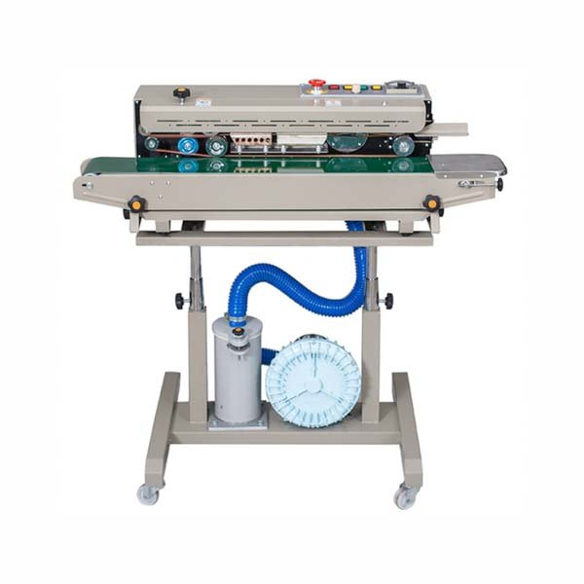

Gambar 1.20 Contitunous Sealer

Tabel 1. 1 Spesifikasi Contitunous Sealer

|  |  |
| --- | --- |
| Model | DBF – 1000 |
| Voltase | 110/220V 50-60Hz |
| Daya | 680 Watt |
| Kecepatan | 0-12m/min |
| Lebar Seal | 6-12mm |
| Kisaran Suhu | 0-300 C |
| Muatan Maks | 3Kg |
| Tipe Percetakan | Steel wheel printing |
| Berat Mesin | 39Kg |
| Ukuran | 925x505x940mm |

1. *Impulse* *Sealer*

*Impulse sealer* adalah *‘sealer’* untuk plastik yang bekerja dengan pewaktuan tersetting. Prinsip kerjanya adalah mengatur waktu kerja relay menyambungkan tegangan AC ke trafo, sedangkan pada sekunder trafo dibebankan *‘heating-element’* (nikelin pipih) untuk memanaskan plastik yang akan di *seal*. Plastik dipanaskan sambil di-press sehingga dua bagian plastik jadi menyatu.

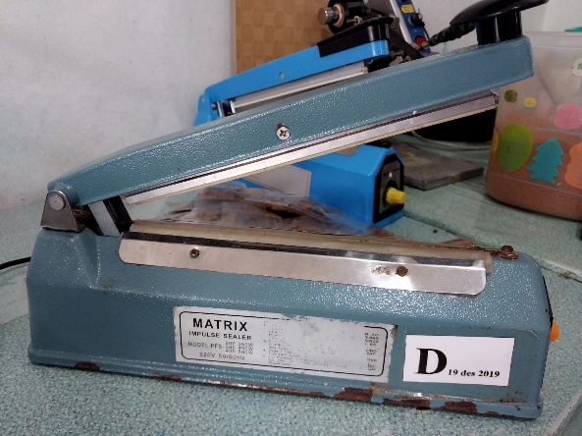

Gambar 1.21 Impulse sealer

Sumber: Dokumentasi pribadi

Tabel 1. 2 Spesifikasi Impulse sealer

|  |  |
| --- | --- |
| Model | IMPULSE *SEALER* - PLASTIK *SEALER* - PFS-200 |
| Voltase | 300 Watt |
| Daya | 220-240 Volts |
| Tegangan | 50/ 60 Hz |
| Panjang Seal | 20 cm |

1. Oven Dua Tingkat

Oven dua tingkat berfungsi untuk mngeringkan bahan baku mie. Prinsip kerjanya mnenggunakan energi panas berupa api yang bersumber dari gas.

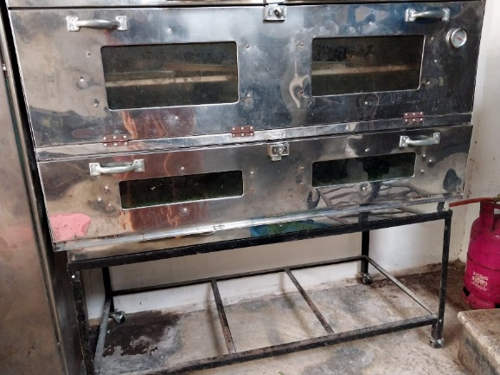

Gambar 1.22 Oven dua tingkat

Sumber: Dokumentasi pribadi

Tabel 1. 3 Spesifikasi oven dua tingkat

|  |  |
| --- | --- |
| Merek | Lokal |
| Dimensi | 120 x 55 x 60 cm |
| Kapasitas | 12 loyang ukuran 30 x 30 cm |

1. Oven satu tingkat

Oven satu tingkat berfungsi untuk mengeringkan bahan tahu dan kucai. Prinsip kerjanya menggunakan energi panas berupa api yang bersumber dari gas sama dengan dua tingkat hanya saja kapasitasnya yang lebih kecil.

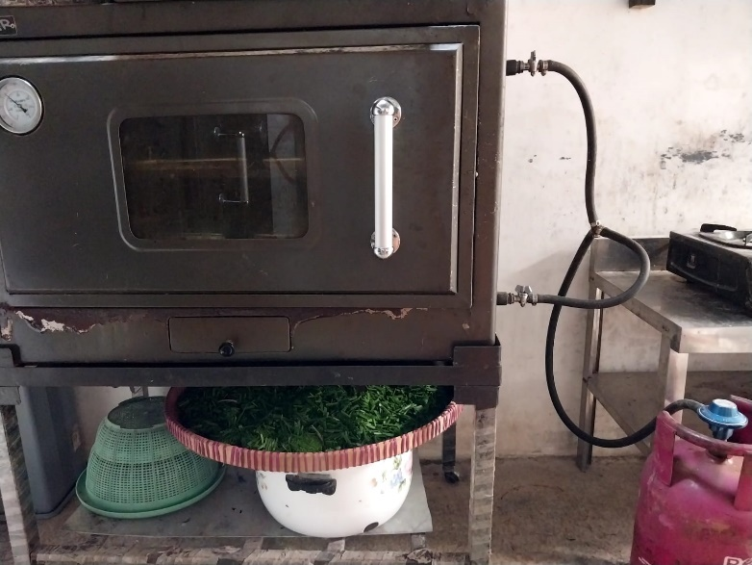

Gambar 1.23 Oven satu tingkat

Sumber: Dokumentasi pribadi

Tabel 1. 4 Spesifikasi oven satu tingkat

|  |  |
| --- | --- |
| Merek | Lokal |
| Dimensi | 120 x 55 x 60 cm |
| Kapasitas | 12 loyang ukuran 30 x 30 cm |

1. Lemari UV

Lemari UV berfungsi untuk menyimpan mie yang telah dikeringkan dari oven agara terhindar dari kontaminasi za tasing. Prinsip kerjanya setiap layer diberi lampu UV untuk memijari mie yang diletakkan pada setiap layernya.

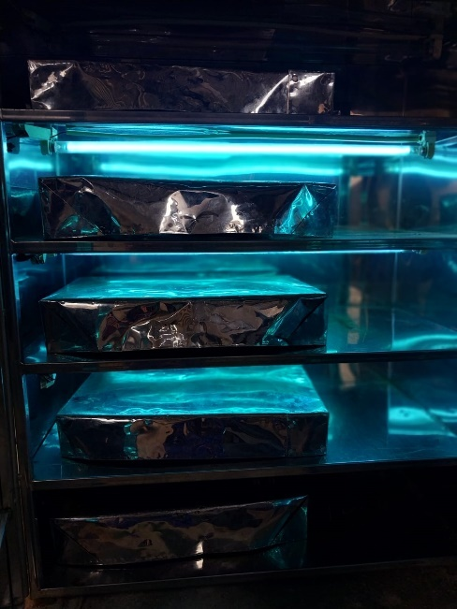

Gambar 1.24 Lemari UV

Sumber: Dokumentasi pribadi

Tabel 1. 5 Spesifikasi lemari UV

|  |  |
| --- | --- |
| Merek | Lokal |
| Dimensi | 100 x 52 x 10 cm |
| Kapasitas | 5 loyang ukuran 60 x 38 cm |

1. Blender

Blender berfungsi sebagai menghaluskan bawang goreng dan ebi hingga menjadi bubuk. Prinsip kerjanya dinamo memutar mata pisau yang berada didalam tabung dengan energi listrik.

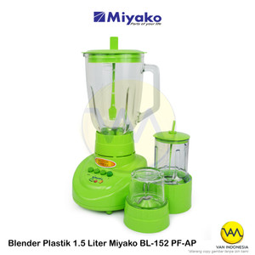

Gambar 1.25 Blender

Sumber: Dokumentasi pribadi

Tabel 1. 6 Spesifikasi Blender

|  |  |
| --- | --- |
| Model | Miyako BL - 152 |
| Voltase | 300 Watt |
| Daya | 220 Volts |
| Tegangan | 50/ 60 Hz |
| Dimensi | 10,5 x 17, 5 cm |
| Kapasitas | 500 ml |

1. Wajan

Wajan berfungsi sebagai tempat menyangrai tapioka hingga menjadi Mie Ongklok Instan Mas Desta.

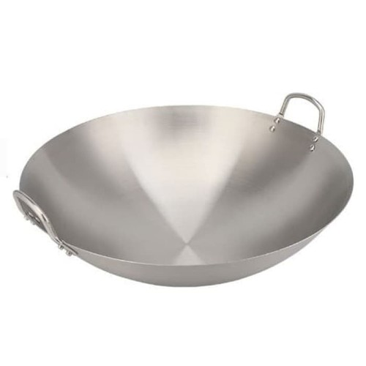

Gambar 1.26 Wajan

Sumber: Dokumentasi pribadi

Tabel 1. 7 Spesifikasi Wajan

|  |  |
| --- | --- |
| Merek | Lokal |
| Dimensi | 55 cm |
| Kapasitas | 5 kg adonan bumbu |

1. Loyang tahu

Loyang tahu berfungi sebagai wadah tahu dalam proses pengovenan menjadi tahu kering.

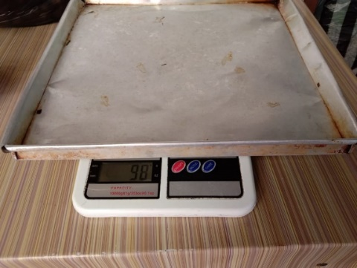

Gambar 1.27 Loyang tahu

Sumber: Dokumentasi pribadi

Tabel 1. 8 Spesifikasi Loyang tahu

|  |  |
| --- | --- |
| Merek | Lokal |
| Dimensi | 45 x 35 cm |
| Kapasitas | 450 g |

1. Loyang kucai

Loyang kucai berfungsi sebagai wadah kucai saat proses pengovenan kucai.

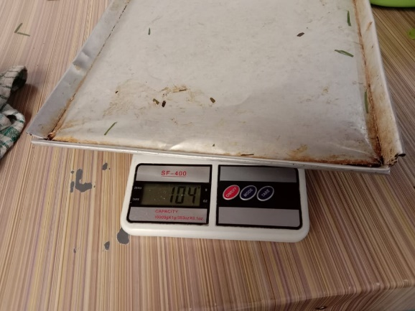

Gambar 1.28 Loyang kucai

Sumber: Dokumentasi pribadi

Tabel 1. 9 Spesifikasi Loyang kucai

|  |  |
| --- | --- |
| Merek | Lokal |
| Dimensi | 30 x 30 cm |
| Kapasitas | 100 g |

1. Loyang mie

Loyang mie berfungsi sebagai wadah mie saat proses pengovenan mie.



Gambar 1.29 Loyang mie

Sumber: Dokumentasi pribadi

Tabel 1. 10 Spesifikasi Loyang mie

|  |  |
| --- | --- |
| Merek | Lokal |
| Dimensi | 60 x 38 cm |
| Kapasitas | 2 kg |

1. Timbangan

Timbangan berfungsi untuk menimbang mie dan bumbu. Prinsip kerjanya bahan yang ditimbang diletakkan diatas timbangan selanjutnya timbangan akan memunculkan angka massa berupa gram.

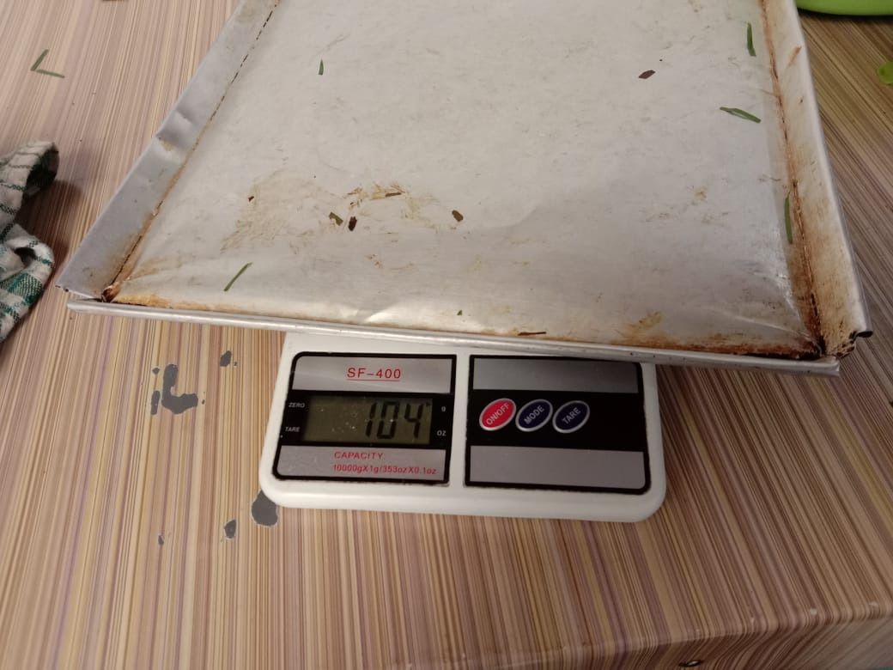

Gambar 1.30 Timbangan

Sumber: Dokumentasi pribadi

Tabel 1. 11 Spesifikasi Timbangan

|  |  |
| --- | --- |
| Merek | SF – 400 |
| Berat satuan | 300 g |
| Kapasitas | 10 kg |

1. Sendok

Sendok berungsi untuk mengisi tepung bumbu, tahu kering dan kucai kering ke dalam plastik bumbu.

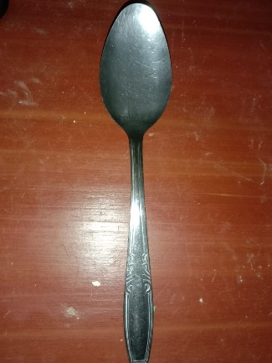

Gambar 1.31 Sendok

Sumber: Dokumentasi pribadi

1. Pisau

Pisau berfungsi untuk memotong bahan seperti tahu, kucai dan bawang putih.

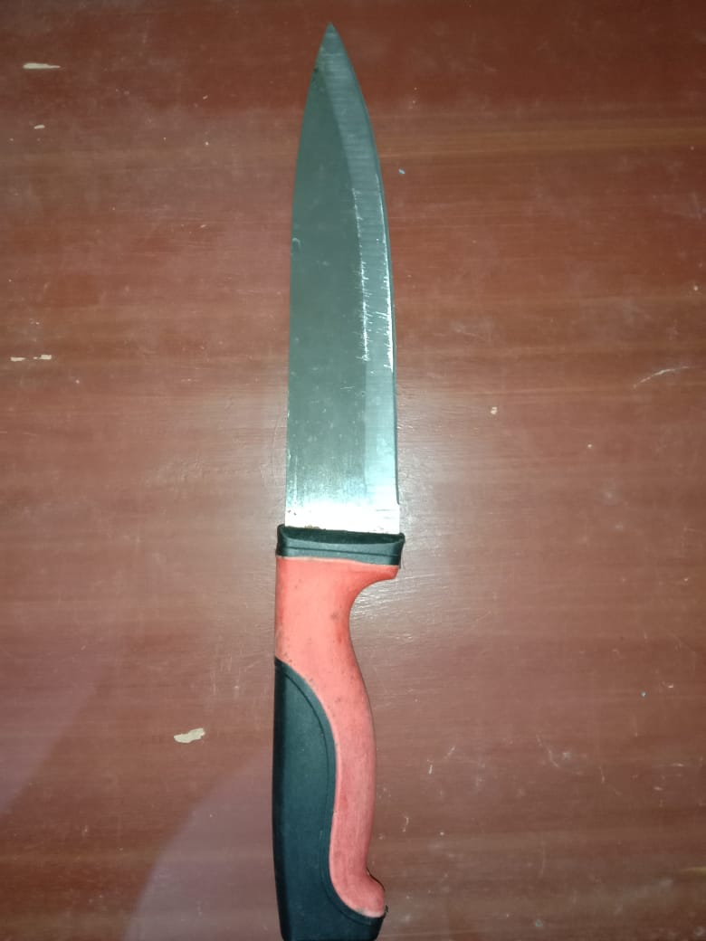

Gambar 1.32 Pisau

Sumber: Dokumentasi pribadi

1. Talenan

Talenan berfungsi seabgai tatakan saat pemotongan bahan.

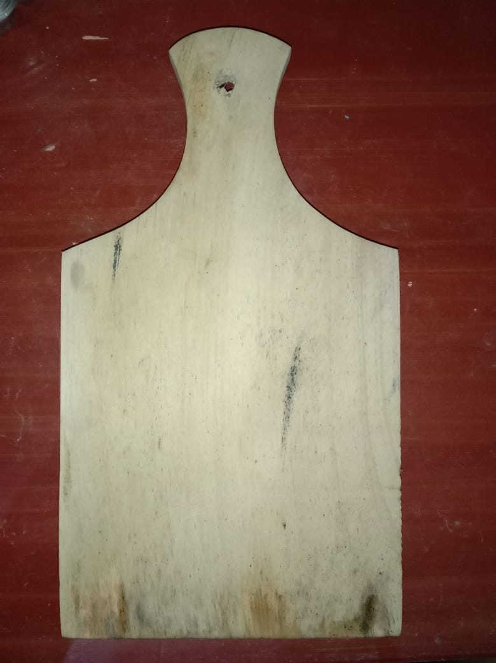

Gambar 1.33 Talenan

Sumber: Dokumentasi pribadi

### **Sarana dan Prasarana Penunjang**

1. **Sarana**

Sarana penunjang yang digunakan pada proses produksi Mie Ongklok Instan Mas Desta dapat dilihat pada tabel 1. 12

Tabel 1. 12 Sarana penunjang proses produksi

|  |  |  |  |
| --- | --- | --- | --- |
| No | Nama | Gambar | Ketrangan |
| 1. | Kipas |  | Kipas yang disediakan oleh Mie Ongklok Instan Mas Desta berjumlah 2 unit |
| 2. | Krat |  | Krat digunakan sebagai wadah penyimpanan produk mie yang siap di *sealer* berjumlah 4 unit |
| 3. | Meja *pack*ing |  | Meja *pack*ing digunakan sebagai alas pada saat proses *pack*ing berjumlah 2 unit |
| 4. | Keranjang kecil |  | Keranjang digunakan wadah penyimpanan produk toping yang siap dimasukkan ke dalam kemasan berjumlah 6 unit |
| 5. | Toples |  | Toples yang digunakan peyimpanan bahan bumbu mie, tahu, dan kucai kering berjumlah 10 unit |
| 6. | Laptop |  | Laptop digunakan sebagai sarana mengolah data kegiatan produksi |
| 7. | Handphone |  | Handphone digunakan untuk *update* pesanan dan media komunikasi perusahaan |

1. **Prasana**

Prasarana penunjang yang digunakan proses produksi Mie Ongklok Mie Instan dapat dilihat pada tabel 1. 13

Tabel 1. 13 Prasarana penunjang produksi

|  |  |  |
| --- | --- | --- |
| No. | Nama | Keterangan |
| 1. | Gudang | Gudang digunakan untuk menyimpan bahan baku serta bahan jadi |
| 2. | Ruang *pack*ing | Ruang *pack*ing digunakan untuk mengemas produk menjadi produk yang siap edar |
| 3. | Wastafel | Wastafel pada CV. Adi Daya Group berjumlah satu buah |
| 4. | Toilet | Toilet pada CV. Adi Daya Group berjumlah satu buah |
| 5. | Dapur | Dapur digunakan sebagai pemasakan bumbu dan pengeringan topping yang terletak di bagian belakang |

### **Denah Perusahaan**

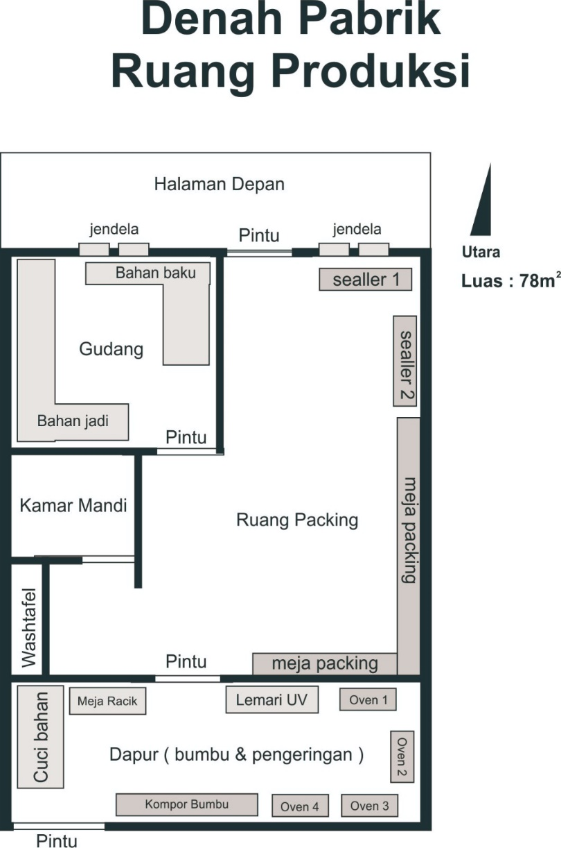

Gambar 1.34 Denah ruang produksi Mie Ongklok Instan

Sumber: Dokumentasi pribadi

**BAB II**

**TUGAS KHUSUS KERJA PRAKTIK**

**PENGAMATAN JENIS DAN JUMLAH *DEFECT* PADA MIE ONGKLOK INSTAN MAS DESTA MAS DESTA DI CV. ADI DAYA GROUP, WONOSOBO**

1. **Latar Belakang**

Mie ongklok merupakan makanan khas dari daerah dataran tinggi Dieng Wonosobo, yang memiliki cita rasa unik dibandingkan olahan mie lainnya. Mie ongklok dibuat dengan beberapa bahan layaknya kucai, potongan tahu bacem, kubis dan saus pasta kuah kental. Keunikan dari mie ongklok terletak pada saus pasta yang terbuat dari tapioka serta beberapa tambahan bumbu yang diaduk dan mengental seperti jenang pati. Pada saat mengonsumsi mie ongklok biasanya ditemani dengan gorengan tempe kemul dan sate sapi agar lebih nikmat. CV. Adi Daya Group merupakan sebuah perusahaan yang memiliki terobosan untuk membuat sebuah produk mie ongklok menjadi mie ongklok instan. Mie Ongklok Instan Mas Desta dalam mempertahankan kualitas produk yang diproduksi memiliki standar kualitas produk yang sudah ditetapkan meskipun pada kenyataannya masih terdapat produk yang mengalami *defect*.

Produk cacat merupakan produk yang tidak maksimal atau tidak sesuai dengan standar mutu yang ditetapkan oleh perusahaan dalam proses pembuatannya. Produk cacat secara ekonomis dapat diperbaiki dengan menambah biaya tertentu yang menyebabkan perusahaan harus mengeluarkan biaya lebih besar dan rugi akibat tidak terkendalinya produk cacat. (Andespa, I. 2020)

Apabila kerusakan fisik yang ditimbulkan tidak diketahui sebelum produk diedarkan, hal ini menjadi pertimbangan bagi konsumen yang mempengaruhi pembelian selanjutnya. Oleh karena itu, peningkatan kualitas produk, penentuan jumlah cacat dan pemantauan hasil produksi merupakan faktor penting yang harus diperhatikan. Meskipun kecacatan tidak dapat dihindari dalam perusahaan manufaktur, kecacatan dapat dikurangi dengan memantau jenis, jumlah, dan penyebab kecacatan.

1. **Rumusan Masalah**

Rumusan masalah dalam laporan praktik kerja lapangan ini adalah:

1. Jenis *defect* dan jumlah *defect* yang dominan pada kemasan Mie Ongklok Instan Mas Desta?
2. Faktor dominan yang menyebabkan *defect* kemasan pada Mie Ongklok Instan Mas Desta?
3. **Tujuan**

Tujuan penulisan laporan praktik kerja lapangan ini adalah:

1. Mengetahui jenis dan total *defect* yang dominan pada kemasan Mie Ongklok Instan Mas Desta
2. Mengidentifikasi faktor dominan penyebab *defect* kemasan pada Mie Ongklok Instan Mas Desta berdasarkan analisis diagram *fishbone*
3. **Metodologi Pemecahan Masalah**
4. **Waktu dan tempat**

Tanggal : 13 Maret – 12 April 2023

Jam kerja : 08.00 sd. 17.00

Tempat : CV. Adi Daya Group

Alamat : Permata hijau No.8C, Limbangan, Mudal, Kec. Mojotengah

Kabupaten Wonosobo, Jawa Tengah 56319

1. **Metode pengambilan data**

Metode observasi dan wawancara digunakan sebagai metode pengumpulan data pada pengamatan jumlah dan jenis *defect* kemasan. Pemantauan dilakukan melalui observasi dan pengamatan langsung di tempat produksi, serta melalui partisipasi dan partisipasi aktif dalam proses produksi, khususnya pada bagian *pack*aging. Pengamatan langsung dilakukan dengan mengambil kemasan yang cacat.

Metode selanjutnya yaitu wawancara yang dilakukan dengan menanyakan admin, karyawan dan staff CV.Adi Daya Group untuk mendapatkan data yang dibutuhkan.

1. **Sumber data**

Sumber data yang digunakan pada penelitian yaitu menggunakan data primer. Data primer adalah data informasi yang diperoleh tangan pertama yang dikumpulkan secara langsung dari sumbernya (Sari dan Zefry. 2019). Data yang digunakan pada penelitian ini adalah sumber data primer yang diperoleh dari data observasi dan pengambilan kemasan cacat secara langsung oleh peneliti di ruang *pack*ing Mie Ongklok Instan Mas Desta.

1. **Analisis Hasil Pemecahan Masalah**

Metode analisis data yang digunakan dalam penelitian ini adalah metode pengendalian kualitas statistik yang meliputi diagram pareto dan diagram sebab akibat (*fishbone chart*). Sumber data yang digunakan dalam penelitian ini adalah data primer yang diperoleh dari hasil pengamatan dan pencatatan secara langsung di CV. Adi Daya Group.

Bentuk kemasan yang baik adalah kemasan yang tidak bocor,tidak miring, tidak mlitut, dan penampilan enak dipandang (rapi).

Setelah melakukan pengamatan, jenis dan jumlah *defect* pada kemasan Mie Ongklok Mas Desta dapat dilihat pada Tabel 2.1

Tabel 2.1 Jenis defect kemasan Mie Ongklok Instan

|  |  |  |  |
| --- | --- | --- | --- |
| No | Jenis *Defect* | Gambar | Keterangan |
| 1. | Kemasan terlipat |  | Kemasan terlipat terjadi karena saat masuk proses *sealer* kemasan tidak dipegang dengan kencang dan ada bagian yang terlewat sehingga terjadi mlitut. |
|  | Kemasan bocor |  | Kemasan bocor terjadi karena kurang ketelitian saat proses *sealer* pengaturan suhu terlalu panas |
|  | Kemasan miring |  | Kemasan miring terjadi karena kurang presisi saat proses *sealer* serta belt *sealer* sudah aus sehingga panas yang dialirkan tidak merata |

1. **Analisis Jenis dan Jumlah *Defect* pada Mie Ongklok Instan dengan diagram pareto**

Diagram pareto adalah sebuah metode untuk mengelola kesalah, masalah, atau cacat untuk membantu memusatkan perhatian pada usaha penyelesaian masalah. Diagram pareto merupakan sebuah cara menggunakan diagram untuk mengidentifikasi masalah sedikit tetapi kritis tertentu dibandingkan dengan masalah yang banyak tetapi tidak penting. Diagram ini berdasarkan pekerjaan Vilfredo Pareto, seorang pakar ekonomi di abad ke-19. Joseph M. Juran mempopulerkan pekerjaan Pareto dengan menyatakan bahwa 80% permasalahan perusahaan merupakan hasil dari penyebab yang hanya 20%.(Anggreni et al,. 2018)

Setelah dilakukan pengamatan dan identifikasi jenis, selanjutnya mengidentifikasi jenis dan jumlah *defect* pada Mie Ongklok Instan. Hasil identifikasi jenis dan jumlah *defect* pada Mie Ongklok Instan dapat dilihat pada Tabel 2. 2

Tabel 2. 2 Hasil pengamatan identifikasi jenis dan jumlah defect kemasan Mie Ongklok Instan



Langkah selanjutnya pada tabel diurutkan jumlah defect dari yang terbesar hingga yang terkecil untuk dibuat persentase kumulatif sehingga dapat diketahui persentase jenis defect yang paling dominan pada kemasan Mie Ongklok Instan. Persentase kumulatif dapat dilihat pada Tabel 2. 3

Tabel 2. 3 Persentase jenis defect



Diagram pareto jenis dan jumlah defect pada kemasan Mie Ongklok Instan dapat dilihat pada Gambar 2.1

Gambar 2. 1 Diagram pareto defect kemasan Mie Ongklok Instan

Berdasarkan analisis diagram pareto pada gambar menunjukkan 3 jenis defect kemasan pada Mie Ongklok Instan yang diproduksi selama 1 bulan yaitu kemasan terlipat, kemasan bocor dan kemasan miring. Jenis defect kemasan yang paling dominan pada Mie Ongklok Instan yaitu defect kemasan bocor dengan jumlah 100 bungkus dengan persentase sebesar 38%, selanjutnya pada urutan kedua yaitu defect kemasan terlipat dengan jumlah 97 bungkus dengan persentase sebesar 37%, serta pada urutan terkahir defect kemasan miring dengan jumlah sebesar 63 dengan persentase sebesar 24%. Dilihat dari analisis jenis defect dengan menggunakan diagram pareto, defect dominan pada Mie Ongklok Instan yaitu pada jenis defect kemasan bocor yang dijabarkan dalam bentuk diagram fish bone untuk mengetahui penyebab defect kemasan dapat terjadi. Defect kemasan terjadi akibat ukuran kemasan tidak sesuai dengan standar yang ditetapkan. Menurut SNI 0957-2017 ketebalan kemasan berbahan alumunium foil berukuran 0,2 mm. sedangkan ukuran kemasan alumunium foil yang digunakan di Mie Ongklok Instan Mas Desta berbeda-beda, hal ini disebabkan karena perbedaan supplier kemasan alumunium foil, sehingga ketebalan kemasan berbeda.

1. **Analisis penyebab defect pada kemasan Mie Ongklok dengan diagram *fish bone***

Fishbone diagram merupakan suatu metode analisis yang digunakan untuk mengidentifikasi masalah kualitas dan check point yang meliputi empat jenis bahan atau peralatan, tenaga kerja dan metode.Alasan yang terkait dengan setiap kategori terkadang terikat pada branch bone yang berbeda di sepanjang proses curah pendapat.Diagram sebab akibat (cause and effect diagram) atau sering disebut juga sebagai “diagram tulang ikan” (fishbone diagram) atau diagram ishikawa (ishikawa diagram), sesuai dengan nama Prof. Kaoru Ishikawa dari Jepang yang memperkenalkan diagram ini (Apriana et al,. 2022)

Diagram fishbone defect kemasan Mie Ongklok Instan dapat dilihat pada Gambar 2.2

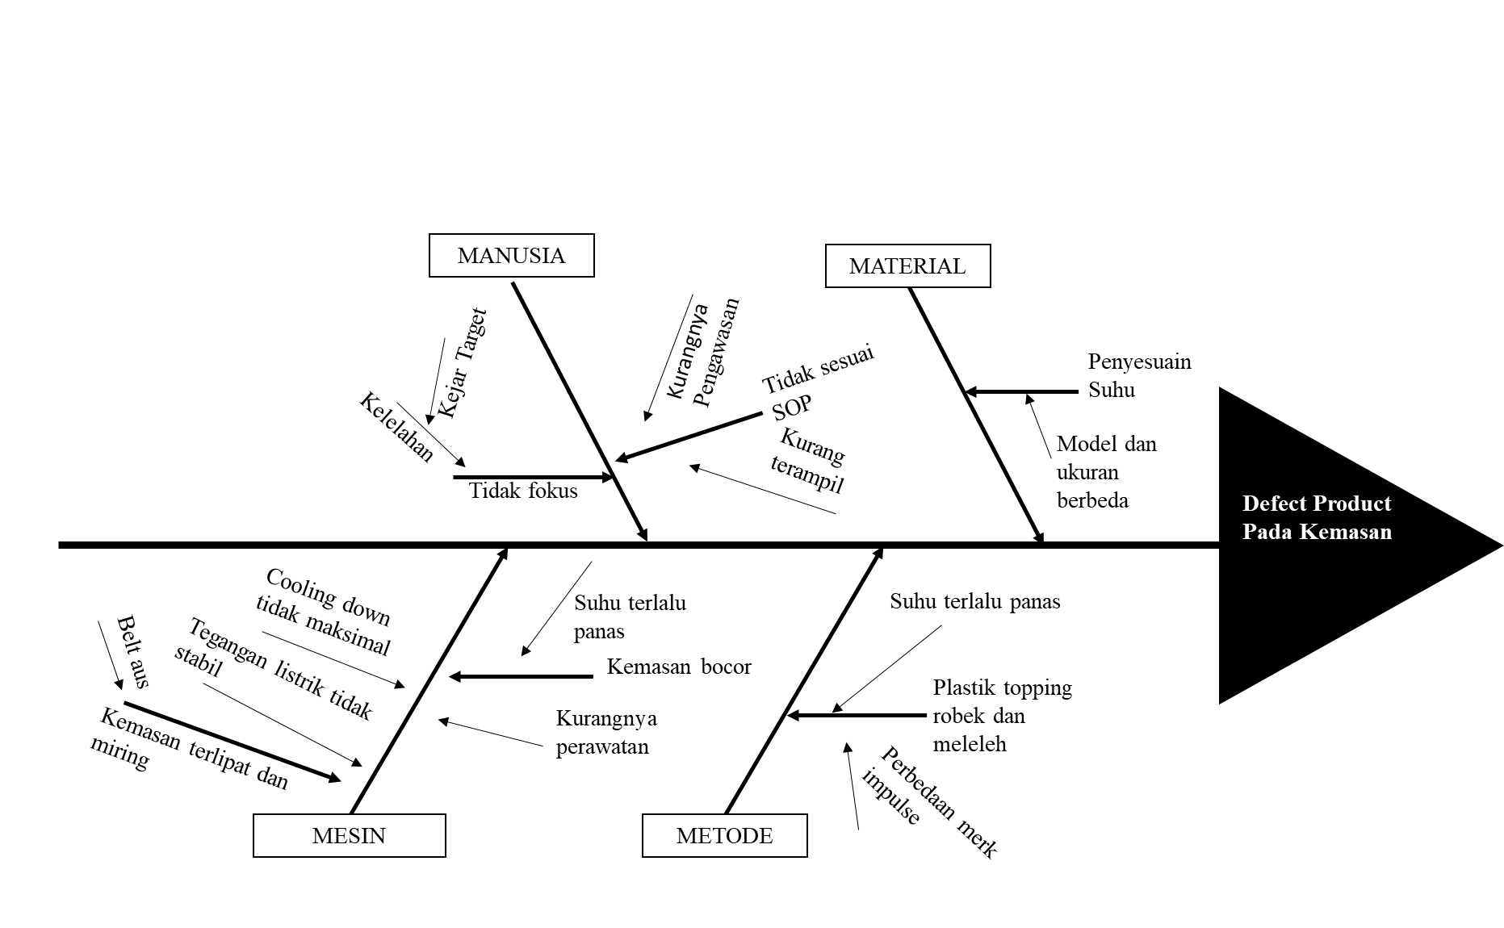

Gambar 2. 2 Diagram fishbone

Adapun faktor – faktor penyebab diagram fish bone pada Mie Ongklok Instan antara lain sebagai berikut:

1. Manusia

Manusia merupakan faktor yang krusial dalam sebuah produksi perusahaan karena manusia menggerakkan seluruh elemen dalam perusahaan. *Defect* produk yang disebakan oleh faktor manuisa dalam produk Mie Ongklok Instan Mas Desta antara lain manusia kurang terampil dalam mengoprasikan mesin, manusia terlalu lelah dalam bekerja diakrenakan banyaknya pesanan dan dikejar target sehingga menjadi tidak fokus dalam bekerja dan kurangnya pengawasan dari atasan sehingga dalam bekerja tidak memenuhi SOP.

1. Bahan

Bahan menjadi faktor penyebab *defect* produk Mie Ongklok Instan Mas Desta antara lain jenis kemasan *pack*ing yang berbeda model dan ukuran sehingga pada saat masuk ke dalam proses *sealer* butuh penyesuaian suhu mesin *sealer*.

1. Metode

Metode menjadi faktor penyebab defect produk Mie Ongklok Instan Mas Desta antara lain pengaturan suhu contitunous band sealer terlalu panas sehingga pada saat proses sealer meyebabkan robek dan meleleh pada plastik sehingga terjadi kebocoran. Penyebab lainnya impulse sealer yang digunakan juga berbeda tipe sehingga suhu yang diaplikasikan juga berbeda.

1. Mesin

Mesin menjadi faktor penyebab defect produk Mie Ongklok Instan Mas Desta antara lain *belt* pada *continuous band sealer* sudah aus sehiingga pada saat kemasan masuk mesin sealer panas yang dialirkan tidak merata sehingga menyebabkan kemasan kerusakan atau *defect*. Selain itu, pada alat *impulse sealer* sering terjadi kawat terlau panas dan putus sehingga proses sealer tidak maksimal dan menyebabkan kebocoran pada kemasan. Perawatan yang tidak dilakukan secara berkala dengan melumasi gear dengan oli yang menggerakkan belt sehingga *belt* berputar kurang stabil. Tegangan listrik yang tidak stabil pada saat mesin berjalan sehingga membuat kinerja mesin kurang maksimal. Selain itu*, cooling down* mesin dilakukan tidak sesuai dengan panduan sehingga mempercepat keausan pada mesin

1. **Kesimpulan**

Setelah dilakukan pengamatan, identifikasi jenis dan identifikasi jumlah *defect* kemasan maka dapat ditarik kesimpulan diantaranya sebagai berikut:

1. Jenis *defect* yang dominan pada kemasan Mie Ongklok Instan Mas Desta yaitu *defect* bocor dengan persentase 38%.
2. Faktor dominan yang menjadi penyebab *defect* pada Mie Ongklok yang dianalisis dengan diagram *fishbone* yaitu faktor mesin dikarenakan kurangnya perawatan pada mesin dan pengaturan suhu yang terlalu tinggi.

**DAFTAR PUSTAKA**

Adiyasa, I. A., Abdi, L. K., & Fujiawati, R. (2016). Tingkat Pengetahuan Ibu, Peran Petugas Kesehatan dan Perilaku Penggunaan Penyedap Rasa Monosodium Glutamat (MSG) pada Masakan. *Jurnal Kesehatan Prima*, *10*(2), 1756-1766.

Andespa, I. (2020). Analisis Pengendalian Mutu Dengan Menggunakan Statistical Quality Kontrol (Sqc) Pada Pt. Pratama Abadi Industri (Jx) Sukabumi. *E-Jurnal Ekon. dan Bisnis Univ. Udayana*, 2, 129.

Apriana, A., & Mulyana, F. (2022, December). Root Cause Analysis Kerusakan Blade Cutter pada Mesin Guillotine Shear. In *Prosiding Seminar Nasional Teknik Mesin* (No. 1, pp. 995-1003).

Badan Standarisasi Nasional. (2017). SNI 0957-2017. *Alumunium Foil.* Badan Standarisasi Nasional ; Jakarta

Friyatno, S., & Agustian, A. (2014). Analisis Perkembangan Produksi, Konsumsi dan Impor Gula di Indonesia. In *Prosiding Seminar Nasional Pengembangan Teknologi Pertanian*.

Mahid, D. A., Kaseng, S., & Syamsuddin, S. (2018). Analisis Pengendalian Kualitas Produk Telur Ayam Pada UD Amina Kelurahan Petobo Di Kota Palu. *Jurnal Ilmu Manajemen Universitas Tadulako (JIMUT)*, *4*(3), 271-280.

Martianis, E. (2021). Rancang Bangun Alat Pengupas Kulit Udang Kering (Ebi) Dengan Kapasitas 5kg Sekali Proses. Jurnal Sigmat Teknik Mesin, 1(2), 9-16.

Moulia, M. N. (2018). Antimikroba ekstrak bawang putih. *Jurnal Pangan*, *27*(1), 55-66.

Muftiana, E., & Munawaroh, S. (2016). Kadar yodium garam rumah tangga di desa krebet Kabupaten Ponorogo. *Jurnal Keperawatan*, *7*(1), 22-26.

Reni, D. A., Noor, T., & Agus, W. (2019). *Variasi Pencampuran Tepung Daun Kelor Dalam Pembuatan Mie Ditinjau Dari Sifat Fisik, Sifat Organoleptik Dan Kadar Serat Pangan* (Doctoral dissertation, Poltekkes Kemenkes Yogyakarta).

Rini, H. M., Pramono, D., & Nugraheni, A. (2017). Faktor–Faktor Yang Mempengaruhi Tingkat Konsumsi Garam Beryodium Pada Ibu Rumah Tangga Di Desa Gembong Kecamatan Gembong Kabupaten Pati. *Diponegoro Medical Journal (Jurnal Kedokteran Diponegoro)*, *6*(2), 632-644.

Rosa, F. (2018). Analisa Hasil Uji Coba Mesin Pengupas Biji Lada Menggunakan Sistem Crusher Dengan Variasi Kemiringan Piringan Sebesar 0, 53°. *Flywheel: Jurnal Teknik Mesin Untirta*, *1*(1), 1-4.Santoso, H.B. 2000. Bawang Putih. Edisi ke-12. Yogyakarta: Kanisius.

Sari, M. S., & Zefri, M. (2019). Pengaruh Akuntabilitas, Pengetahuan, dan Pengalaman Pegawai Negeri Sipil Beserta Kelompok Masyarakat (Pokmas) Terhadap Kualitas Pengelola Dana Kelurahan Di Lingkungan Kecamatan Langkapura. Jurnal Ekonomi, 21(3), 308-315.

Sri, S. (2022). Respons Pertumbuhan Dan Hasil Tanaman Kucai (Allium Schoenoprasum L.) Terhadap Pemberian Berbagai Dosis Pupuk Kascing (Doctoral dissertation, Universitas Mataram).

Susanti, S. (2010). Penetapan kadar formaldehid pada tahu yang dijual di pasar Ciputat dengan metode spektrofotometri uv-vis disertai kolorimetri menggunakan pereaksi nasih.

Wibowo, S. 2007. Budidaya Bawang: Bawang Putih, Bawang Merah, Bawang Bombay. Jakarta: Penebar Swadaya

**LAMPIRAN**

Lampiran 1 Logbook pelaksanaan kerja praktik

|  |
| --- |
|  |
|  |
|  |
|  |
|  |
|  |
|  |
|  |
|  |

Lampiran 2 Form penilaian pembimbing lapangan

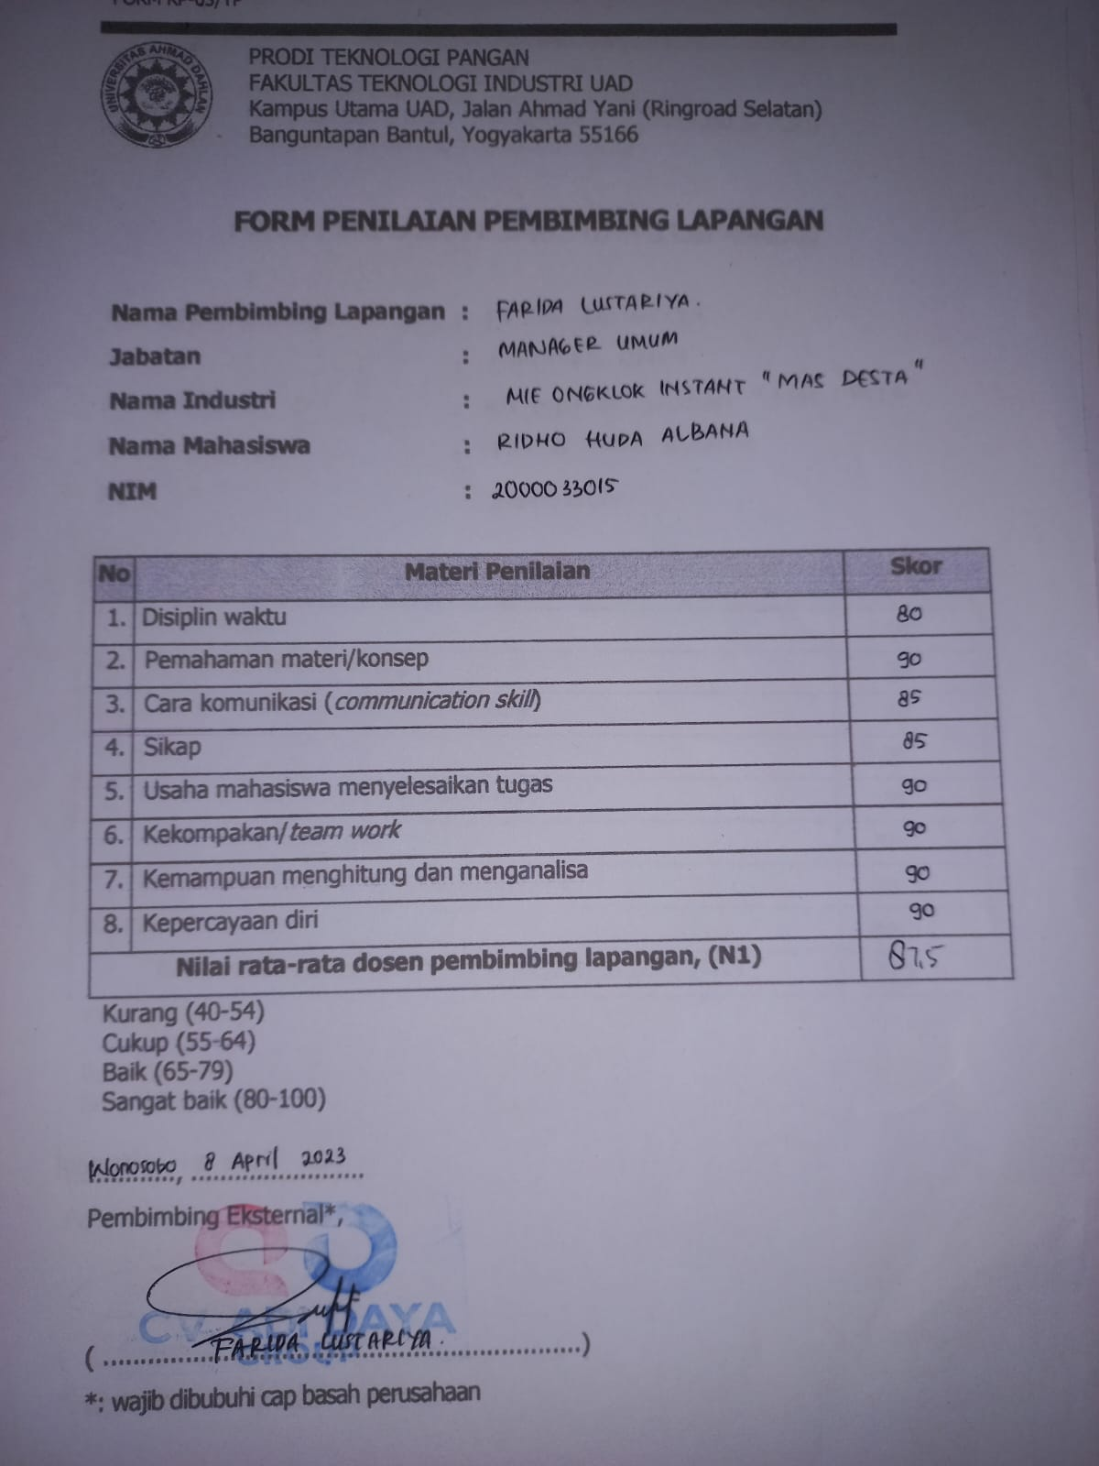

Lampiran 3. Keterangan penyelesaian kerja praktik

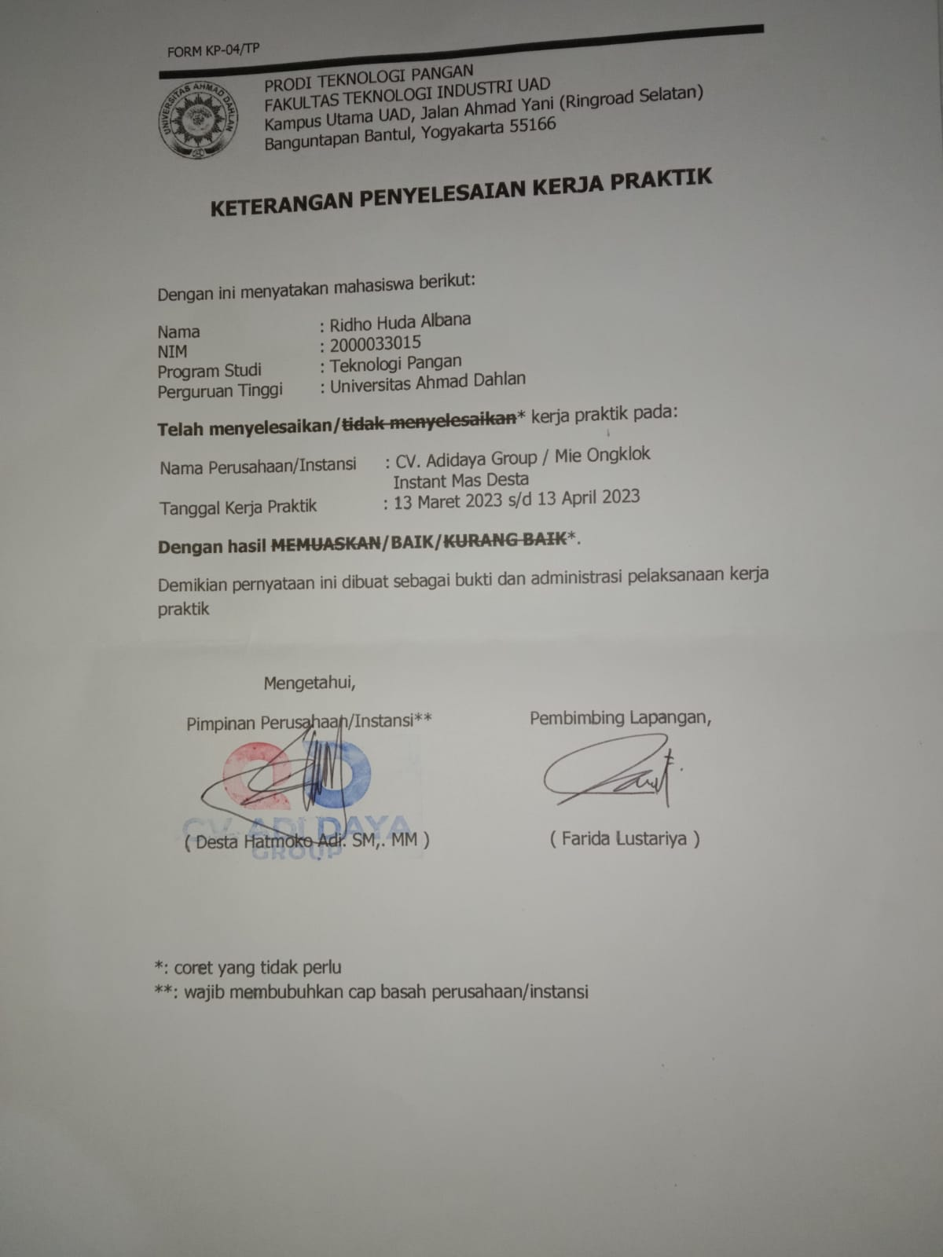

Lampiran 4. Kartu kontrol pembimbing internal

